Note de version Alma –
Décembre 2019

Source : https://knowledge.exlibrisgroup.com/Alma/Release_Notes/009_2019/Alma_2019_Release_Notes?mon=201912BASE

Administration générale

Suivi de performance
En cas de performances dégradées, comme un temps de recherche anormalement long, les utilisateurs d’Alma sont invités à télécharger immédiatement un fichier de suivi et à le faire suivre à leurs administrateurs, qui ouvriront un ticket auprès d’Ex Libris.
Ce fichier, qui prend la forme d’un fichier .dat, peut être obtenu en cliquant sur « Générer un fichier de suivi des performances » sous le menu d’Assistance.
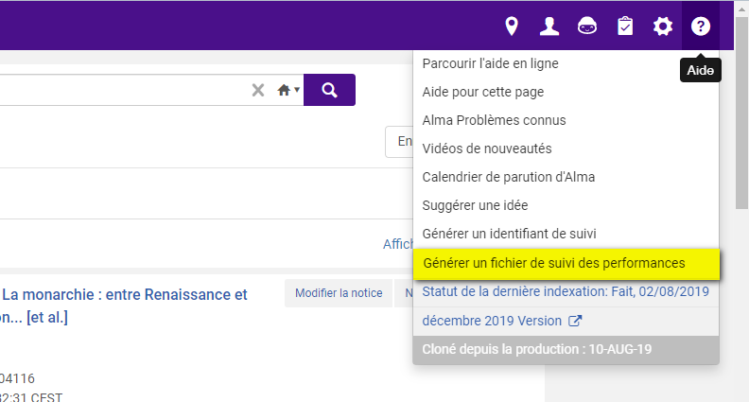

Ce ticket est destiné à faciliter le diagnostic et la résolution du problème par les équipes d’Ex Libris.

Acquisitions

Intervalles de réclamation
La nouvelle version d’Alma ajoute un champ libellé « Intervalle de réclamation (jours) » dans la partie « Informations de livraison et de réclamation » de la fiche fournisseur ; ce champ est repris dans la section « Informations sur le fournisseur » de la ligne de commande.
Ce nouveau champ « Intervalle de réclamations » permet de déclarer en nombre de jours, le délai entre la première lettre de réclamation envoyée et la lettre de rappel de réclamation suivante et entre celles-ci et une éventuelle nouvelle lettre, et cela jusqu’à la complète livraison de la ligne de commande.
Si le champ est vide, une seule lettre de réclamation est envoyée à la date de réception prévue, à laquelle peut toujours s'ajouter un délai de grâce
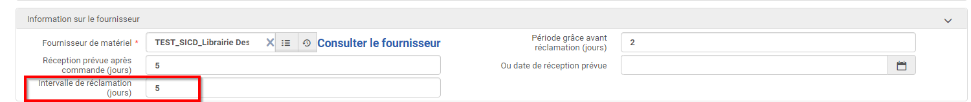

Historique de la ligne de commande
L'historique de la ligne de commande est maintenant décliné en deux volets accessibles par la sélection d'un bouton radio :
- Changements de ligne de commande (concerne l'ensemble des actions menées sur la ligne de commande à l'exception de celles liées au budget)
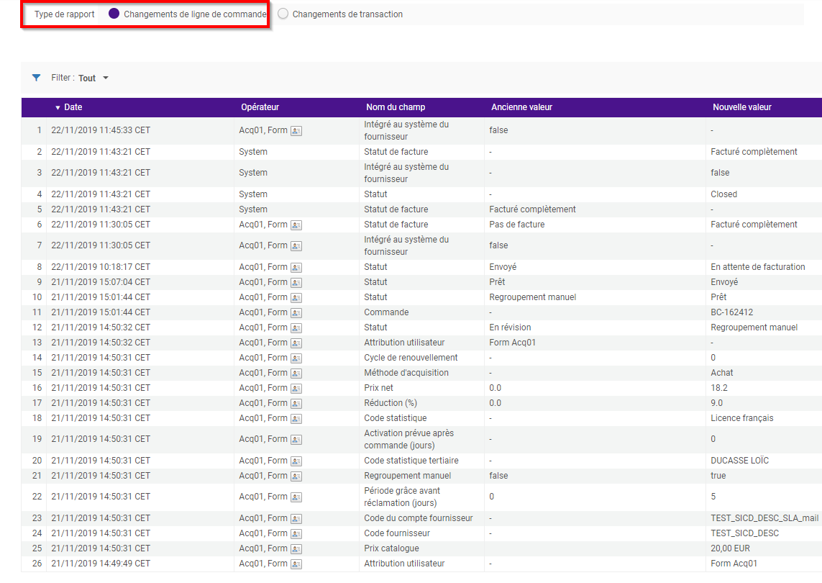
- Changements de transaction (concerne uniquement les actions menées sur la ligne de commande liées au budget comme la modification d'un compte budgétaire, la création d'une ligne de facture, etc.)
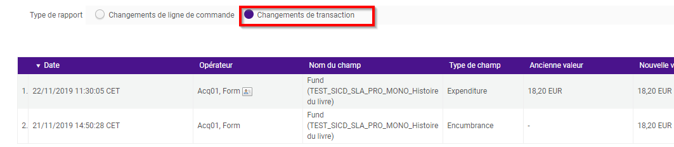

Gestion des données

Indexations de nouvelles zones Unimarc
La zone Unimarc 607, correspondant aux noms géographiques des points d’accès sujet est désormais indexée dans Alma avec cette nouvelle version. Cette zone était déjà indexable dans Primo, en revanche.
Les 452 $x et $y sont elles aussi, désormais, indexées dans Alma. Elles sont utilisées pour la recherche par ISBN ou ISSN.

Gestion des ressources électroniques

Affichage de la disponibilité d’une ressource
La gestion de l’affichage des disponibilités a été amélioré avec cette version d’Alma.
Lors d’une recherche d’un titre électronique sur « Tous les titres » ou sur « Titres électroniques », un clic sur « Tous les portfolios » permet d’accéder à un raccourci affichant la liste de toutes les collections électroniques dans lesquelles ce titre est disponible ; les noms des établissements pour lesquelles ces collections sont activées y sont aussi indiqués.
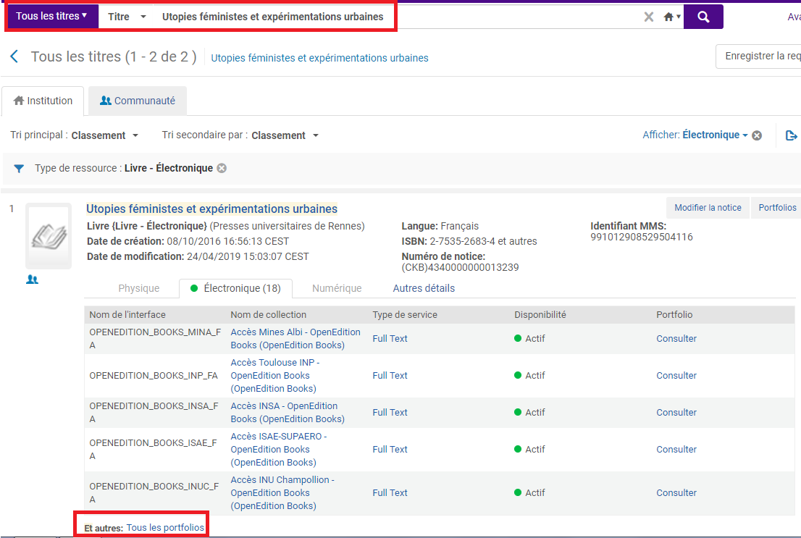
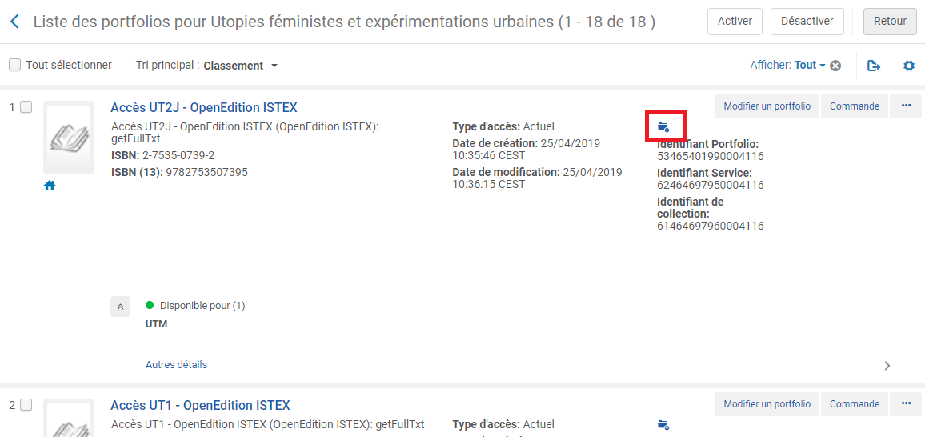
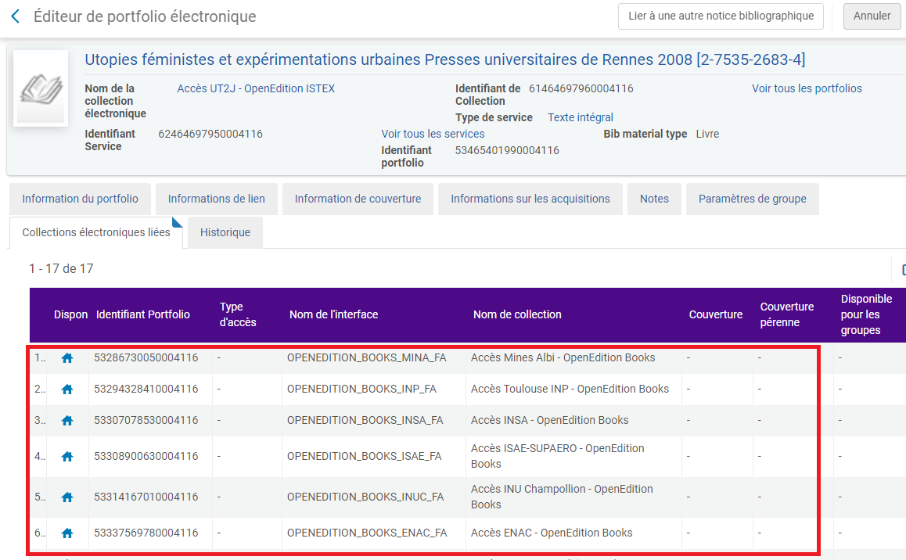

Cette nouvelle version d’Alma propose également, pour une recherche de collections ou de portfolios électroniques, une facette permettant de filtrer les résultats pour n’afficher que les ressources « disponibles » ou que les ressources « indisponibles » (celles-ci, aux fins de traitement).
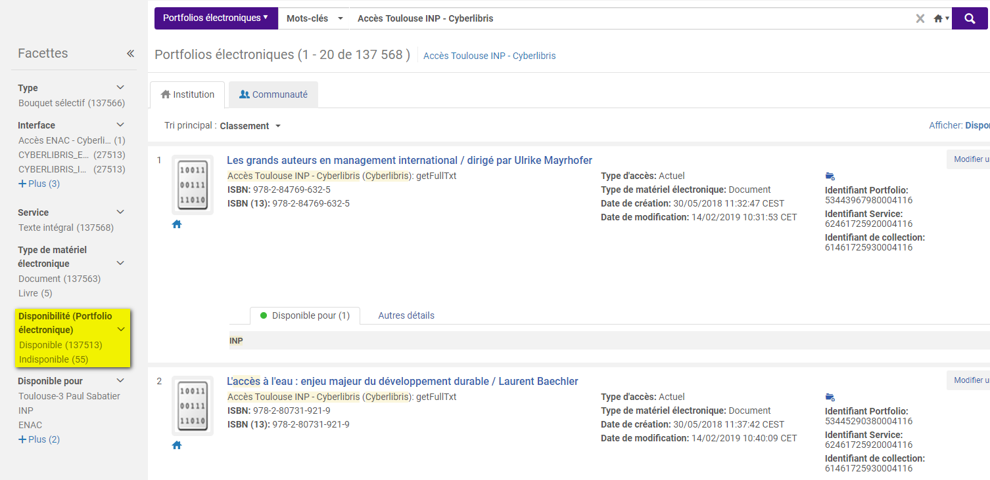

Services aux usagers

Affichage des données de circulation
Les données de circulation qui n’étaient jusqu’à présent accessibles qu’au niveau de l’affichage des exemplaires, sont désormais disponibles sous l’onglet « Autres détails » au niveau de la notice bibliographique, lorsque l’on recherche sur « Tous les titres » ou sur « Titres physiques ».
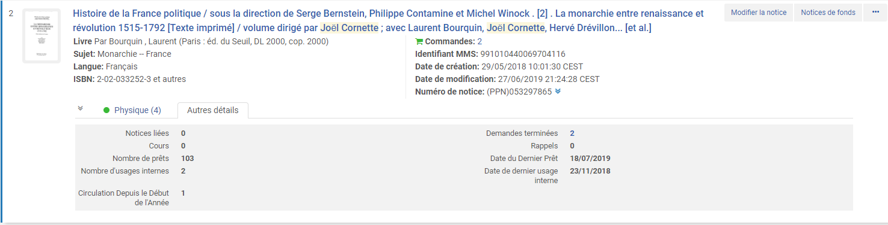

Les données affichées sont les données de circulation cumulées de tous les exemplaires rattachés à la même notice.
Le nombre de prêt affiché prend en compte les données de prêt migrées des systèmes de gestion de bibliothèque antérieurs, sauf pour les notices auxquelles plus de 1 000 exemplaires (sic) seraient rattachés.

Fusion des dossiers d’usagers
La fonctionnalité permettant de fusionner des dossiers d’usagers, initialement annoncée avec la version d’Alma du mois d’août dernier, est finalement livrée avec la version de décembre 2019.
Comme indiqué précédemment, la fusion d’un dossier nécessite de sélectionner le dossier à conserver (champ « To User » dans la capture d’écran infra) et celui appelé à disparaître (champ « From User », dans cette même capture d’écran). Ce dernier peut être soit purement et simplement détruit, soit voir tout ou partie de ses informations copiées dans le dossier-cible.
Dans tous les cas, les informations relatives à la circulation (prêts, demandes, statut d’« utilisateur intéressé », etc.) sont transférées vers le dossier-cible.
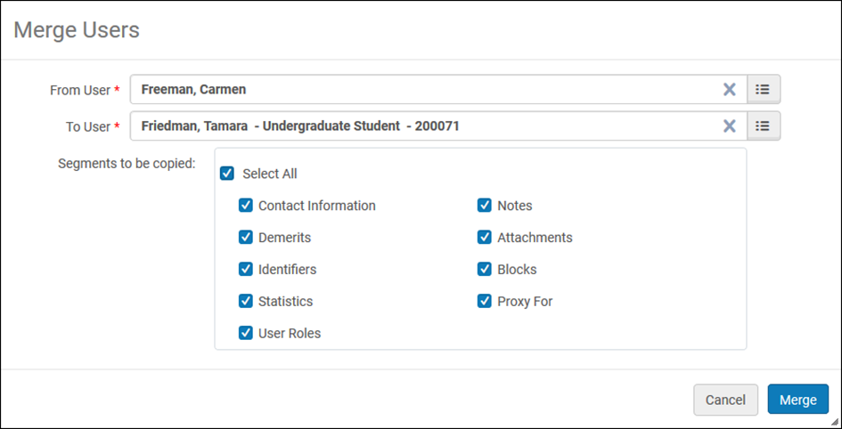

Cette fonction est activée sur demande par Ex Libris, puisqu’elle n’est utilisable qu’après adjonction du privilège « Fusion des usagers » aux rôles d’administrateur des usagers et/ou de gestionnaire des usagers.
Pour les utilisateurs porteurs de l’un ou l’autre de ces rôles, la fonction, si elle est rendue accessible, est utilisable depuis le menu « Admin » (section « User management »).

Messages de courtoisie
La date et le dernier statut de renouvellement sont rendus disponibles dans la flux XML et peuvent donc être ajoutés aux messages de courtoisie (courrier intitulé « Courtesy Notice »). Ces informations peuvent donner une indication aux usagers en cas d’échec du renouvellement automatique de leurs prêts.

Alma Analytics

Données ajoutées
Diverses données ont été ajoutées à Alma Analytics avec cette version. Parmi celles-ci, on peut citer :
- La devise des factures dans le sous-domaine « Invoice Line » du domaine « Funds Expenditure »
- L’opérateur de réception dans le sous-domaine « Physical Item Details » du domaine « Physical Item »
- Le bureau de prêt employé pour les renouvellements dans le domaine « Fulfillment »
Alma Analytics, surtout, devrait supporter avec cette version les rapports COUNTER 5. A cet effet, de nouvelles valeurs ont été ajoutées dans le sous-domaine « Cost Usage » du domaine « E-Inventory » :
- Usage TR_J1
- Estimated Usage TR_J1
- Usage TR_B1
- Estilmated Usage TR_B1
- Usage DR
- Estimated Usage DR

Complément à la note de version de novembre 2019

Service de recommandation : titres les plus demandés
Un rapport Alma Analytics permet au service de recommandation DARA d’afficher, parmi les titres ayant fait l’objet de plus de cinq demandes de réservation au cours des 365 derniers jours, les dix titres les plus demandés.
Cette information est assortie de l’affichage du nombre d’exemplaires dans la base, du temps moyen de mise à disposition de la demande (temps moyen exprimé en jours entre la date de création de la demande et la date de mise de côté du document) et du nombre de commandes passées sur ce titre au cours des 365 derniers jours.
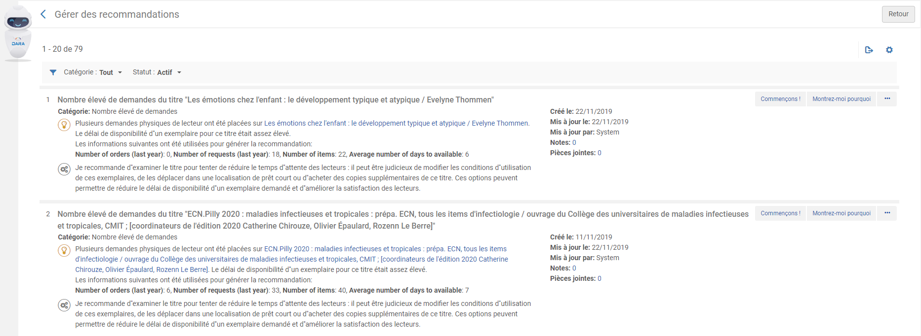

Le bouton « Montrez-moi pourquoi » permet d’accéder au rapport Alma Analytics ; le bouton « Commençons ! » d’accéder directement à la notice, afin de procéder à la commande d’exemplaires supplémentaires.
Le rapport Alma Analytics peut être modifié et même filtré, pour que son contenu soit restreint à une ou à plusieurs bibliothèques d’un même établissement. Dans ce dernier cas, toutefois, il ne sera pas possible d’afficher en toutes lettres dans le système de recommandation la ou les bibliothèques pour lesquelles la recommandation est faite, cette recommandation n’étant conçue qu’à l’échelle de l’institution. Pour offrir un service équivalent avec ce niveau de précision, la création de rapports Alma Analytics séparés, consultables depuis le menu Analytique, est nécessaire.

Service de recommandation : titres les plus demandés
Sur la base de correspondances avec des numéros d’identifiant standardisés (ISBN ou ISSN), le service de recommandation liste les collections électroniques dans lesquelles se trouvent des portfolios locaux qui peuvent être liés à des portfolios de la Community Zone (CZ).
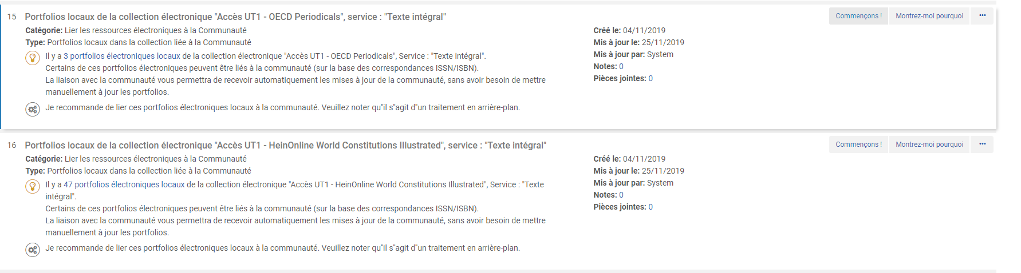

Un clic sur « Montrez-moi pourquoi » permet d’accéder à la liste des portfolios identifiés comme « liables » aux portfolios de la CZ ; un clic sur « Commençons ! » ouvre l’assistant de liaison.
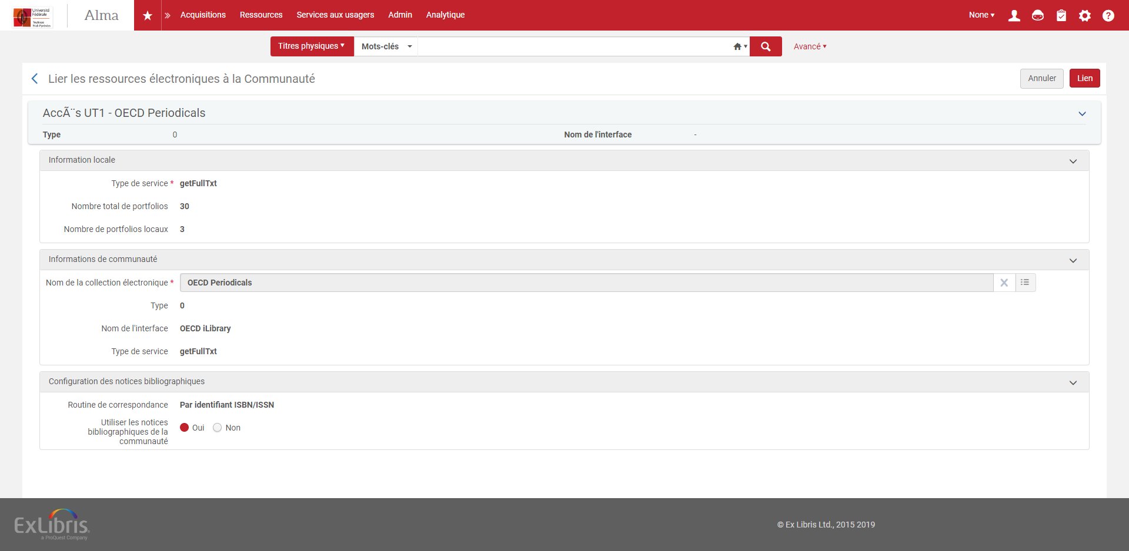

Prochaine version

Bac-à-sable
Les anciens bacs-à-sable Premium en https://sandbox0X-eu.alma.exlibrisgroup.com seront rendus inaccessibles avec la version d’Alma de janvier 2020.
Les nouveaux bacs-à-sable Premium seront, eux, rechargés en février 2020 avec les données et paramètres des bases de production Alma.

Authentification des usagers internes
Le processus de migration des mots de passe des usagers internes de la base de données Alma vers un annuaire séparé touche à sa fin.
Tous les usagers internes créés avant janvier 2019, qui ne se seraient pas connectés à Primo de toute l’année, devront réinitialiser leurs mots de passe, à l’aide du lien de réinitialisation fourni sous le formulaire d’authentification. Les bibliothécaires pourront, au besoin, les leurs réinitialiser depuis Alma.
Pour le réseau des bibliothèques de l’Université de Toulouse, le nombre d’usagers potentiellement concernés s’élèvent à 500 (usagers internes hors dossiers PEB, créés avant janvier 2019, dont les dates d’expiration sont postérieures au 1er janvier 2020). Sur ce nombre, une part non négligeable a dû déjà se connecter à Primo au cours de l’année 2019, tandis qu’une autre portion non négligeable de ces usagers ne doit, elle, jamais utiliser son compte lecteur. Le nombre réel d’usagers concernés devrait donc être très bas.

Domaine Alma Analytics « Cost usage »
Le domaine Alma Analytics « Cost usage » sera rendu inutilisable avec la version d’Alma de janvier 2020. Le calcul du coût à l’usage pourra être réalisé à l’aide du sous-domaine « Cost Usage » du domaine « E-Inventory » ou des rapports standards fournis par Ex Libris dans le dossier partagé « Alma » (sous-dossier « Cost per use via COUNTER reports e-inventory and acquisitions data »).

